关于开展南京师范大学中北学院
“实践之美 以劳赋能”劳动打卡活动的通知

各系科：
为培养中北学子自觉整理内务的良好行为习惯，使同学们能够拥有整洁、舒适、美观的居住环境，并以更加饱满的热情和旺盛的精力投入学习。院团委决定开展“实践之美·以劳赋能”劳动打卡活动，使中北学子树立“诚实劳动、辛勤劳动、创造性劳动”的劳动观念，在实践中加以锻炼，成为德智体美劳全面发展的新时代人才。现将相关事项通知如下：
一、活动对象
南京师范大学中北学院全体学生
二、活动时间
2022年3月20日至4月9日
三、活动形式
线上打卡
四、活动流程
同学们自行报名加入QQ群进行打卡，后期具体要求将在QQ群进行通知。
每日打卡内容包括三项：床铺整理+桌面整理+宿舍公共卫生（水池、卫生间、地面、阳台四选一），打卡满21天后颁发证书。
四、活动要求
1、以下为干净整洁的标准示例：
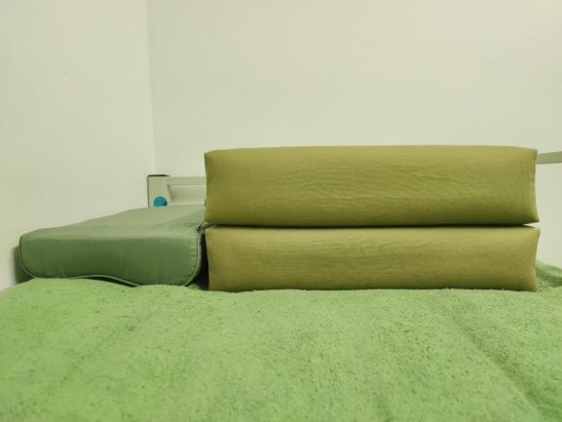
床铺

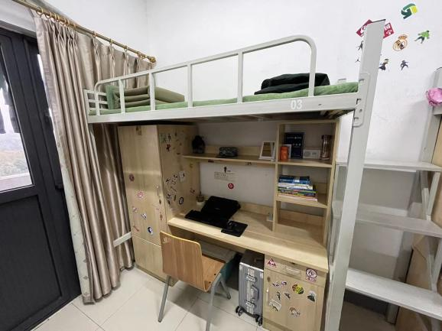
桌面

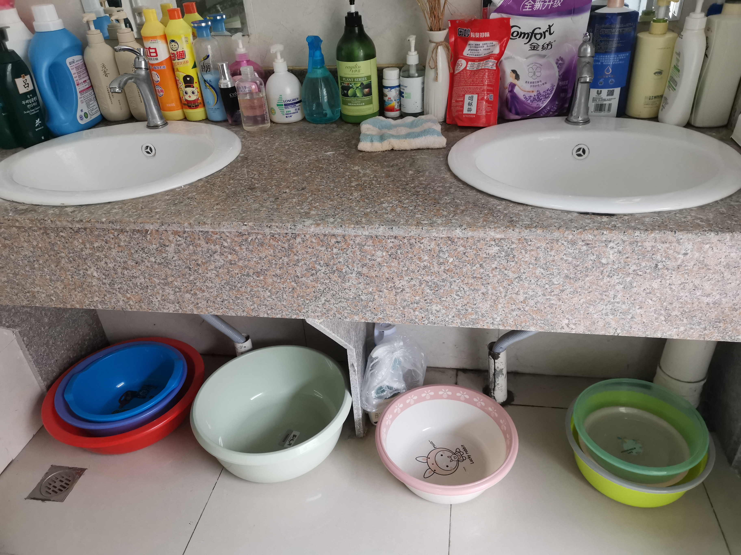
水池
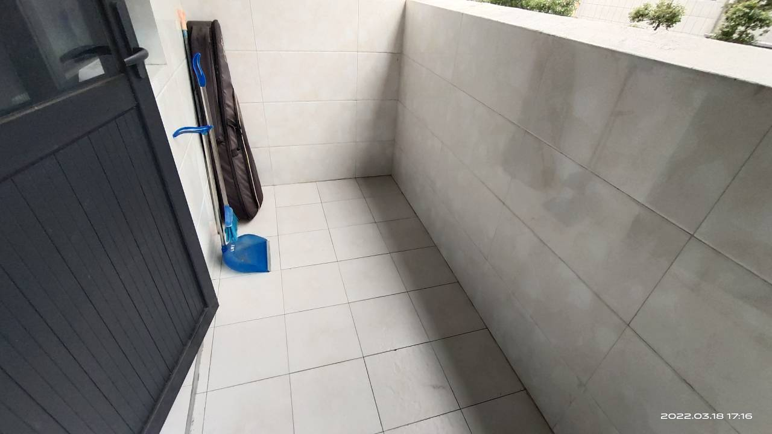
阳台

2、参加的同学请加入QQ群，名额有限，先到先得。
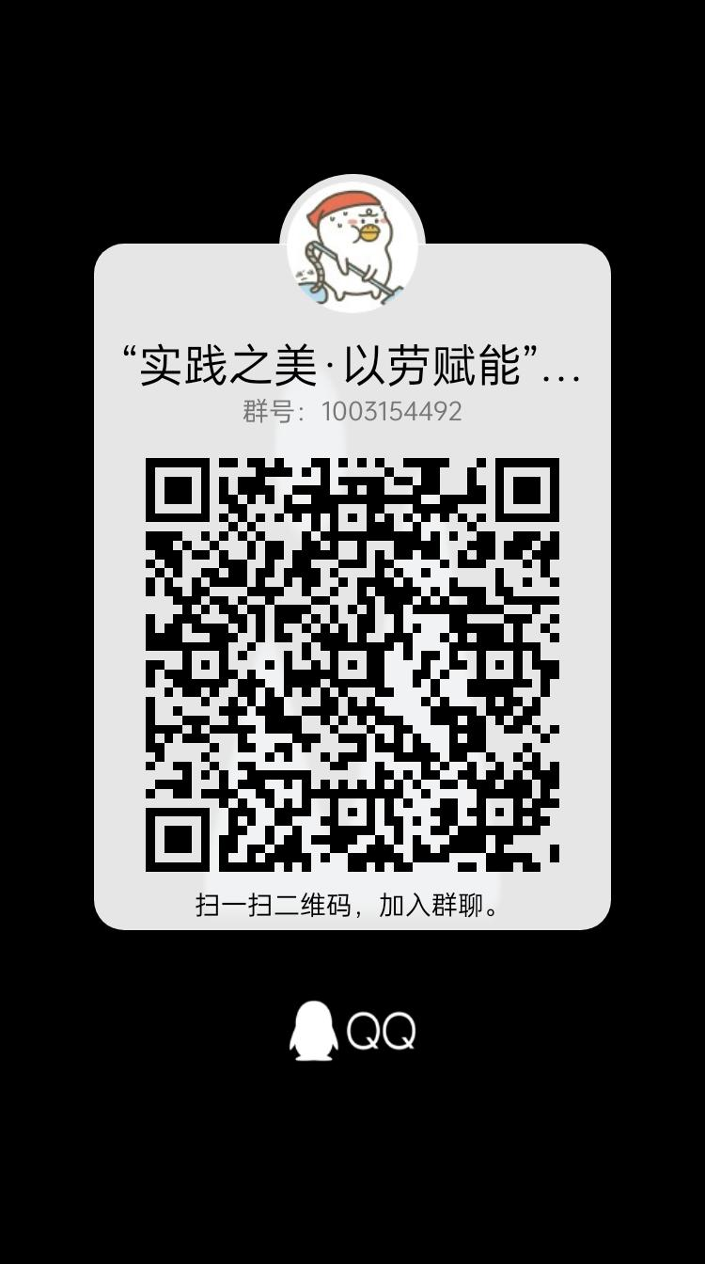

南京师范大学中北学院学工处
共青团南京师范大学中北学院委员会
二〇二二年三月

